Pražští symfonikové zakončí sezónu velkolepě s Carminou buranou
Symfonický orchestr hl. m. Prahy FOK uvede na závěr své 88. sezóny monumentální kantátu Carmina burana Carla Orffa společně s Houslovým koncertem Bély Bartóka, ve kterém zazáří sólista Dalibor Karvay. Koncerty pod vedením šéfdirigenta Tomáše Braunera se uskuteční 14. a 15. června 2023 v 19:30 v Obecním domě.
Pražské symfoniky čekají poslední abonentní koncerty 88. sezóny. Při této slavnostní příležitosti přichystali pod vedením svého šéfdirigenta Tomáše Braunera velkolepý program. Smetanovu síň rozezní světoznámá kantáta Carla Orffa Carmina burana. Ve skladbě z roku 1937 s orchestrem vystoupí sopranistka Slávka Zámečníková, tenorista Martin Šrejma a norský barytonista Audun Iversen. Sborové party obstarají Český filharmonický sbor Brno se sbormistrem Petrem Fialou a Dětský pěvecký sbor Radost Praha se sbormistrem Janem Pirnerem.
V první části večera zazní Houslový koncert Bély Bartóka v provedení slovenského houslového virtuóza Dalibora Karvaye. Skladba z roku 1908 je prvním houslovým koncertem skladatele a vyznačuje se silnými folklorními vlivy.
„Spojení koncertantního díla Bély Bartóka a Carmina burana Carla Orffa není pro FOK novinka. V roce 2011 tuto kombinaci zvolili Pražští symfonikové pod taktovkou tehdejšího šéfdirigenta Jiřího Kouta. Místo koncertu pro dva klavíry a bicí jsme tentokrát vybrali sólové housle a Bartókův První koncert, který vznikl z velké lásky k houslistce Stefi Geyer. Láska to byla bohužel neopětovaná, Stefi Geyer koncert neodehrála, a nakonec se premiéra uskutečnila až po Bartókově smrti. S velkou vroucností přijede nyní koncert přednést věhlasný slovenský houslista Dalibor Karvay, který už zahrál i princi Charlesovi na hradě Windsor,“ říká k programu dramaturg FOK Martin Rudovský.
Koncerty se uskuteční 14. a 15. června 2023 v 19:30 v Obecním domě. Poslední vstupenky jsou k dispozici na www.fok.cz.

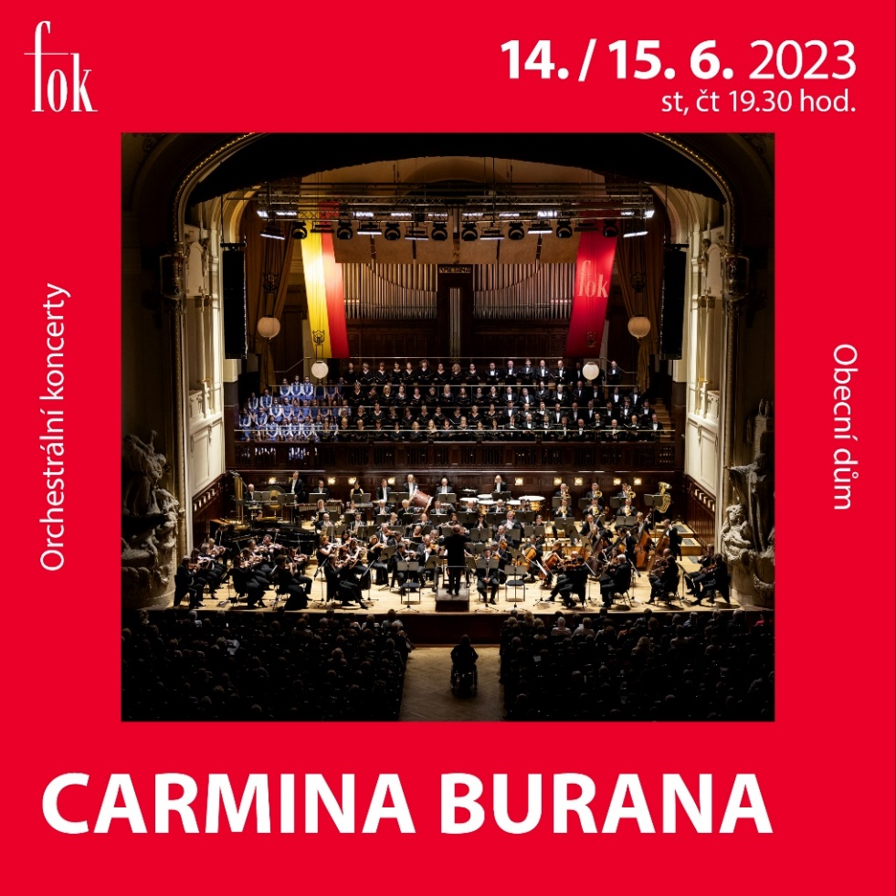

Carmina burana
14./15. 6. 2023, 19:30 | Obecní dům

BÉLA BARTÓK
Koncert pro housle a orchestr č. 1

CARL ORFF
Carmina burana

Dalibor KARVAY | housle

Slávka ZÁMEČNÍKOVÁ | soprán
Martin ŠREJMA | tenor
Audun IVERSEN | baryton

ČESKÝ FILHARMONICKÝ SBOR BRNO
Petr FIALA | sbormistr

DĚTSKÝ PĚVECKÝ SBOR RADOST PRAHA
Jan PIRNER | sbormistr

SYMFONICKÝ ORCHESTR HL. M. PRAHY FOK
Tomáš BRAUNER | dirigent
Vstupenky a více informací: https://www.fok.cz/cs/carmina-burana-0
FB událost: https://www.facebook.com/events/390550436299712/390550442966378/

Kontakt pro média:
Karla Melichnová
+420 722 207 943 | k.melichnova@fok.cz
Symfonický orchestr hl. m. Prahy FOK

